NOTA DE PRENSA

MAYR KUR SPACE
TURISMO WELLNESS EN TENERIFE

- La cadena hotelera IBEROSTAR refuerza su apuesta por el turismo de belleza y salud ofreciéndoles a sus clientes la posibilidad de aunar vacaciones y hábitos saludables, importando terapias innovadoras y saludables.

- Mayr Kur Space, en el hotel Iberostar Anthelia, es un centro especializado en una terapia única para depurar cuerpo y mente que sigue métodos sencillos y naturales, perfectos para combinar con unos días de relax y descanso a orillas del Atlántico.

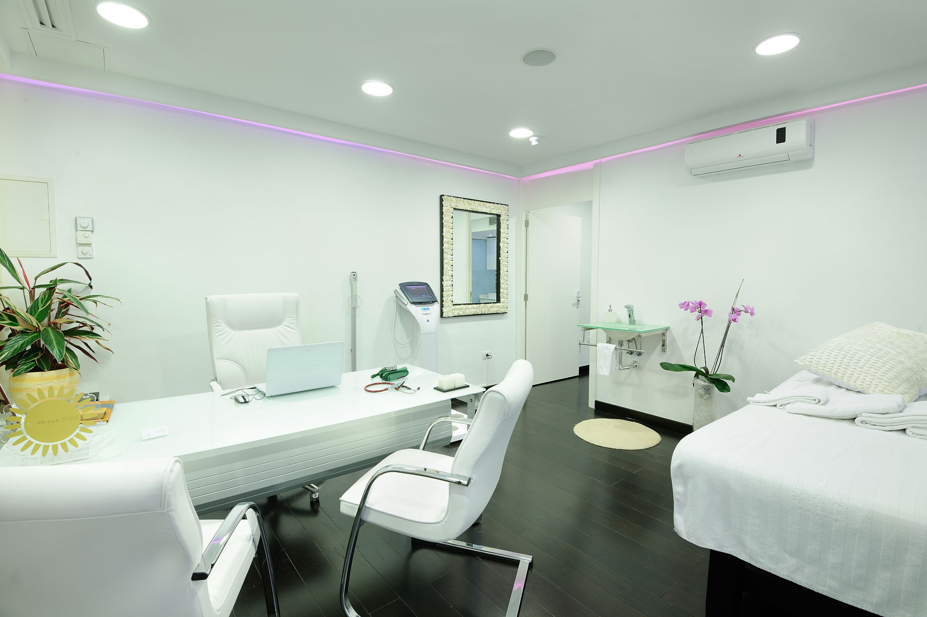
Madrid, 11 de julio de 2012. IBEROSTAR Hotels & Resorts continúa apostando por ofrecer a sus clientes los servicios más innovadores y las mejores experiencias a la hora de combinar belleza, salud y vacaciones. Ante la demanda cada vez mayor de este tipo de servicios, la cadena hotelera mallorquina ha decidido incorporar a su oferta un novedoso tratamiento al que muchos ya se refieren como “operación sin bisturí”. Avalado su éxito en países de Centroeuropa como Alemania o Austria, IBEROSTAR ofrece paquetes vacacionales de diferente duración para seguir la terapia Mayr Kur en el hotel IBEROSTAR Anthelia de Tenerife.

Mayr Kur busca generar, a través de la depuración del cuerpo y de la mente, un estado óptimo en el individuo, para conseguir de una manera natural limpiar el organismo y actuar como una cura definitiva frente al estrés y el ajetreo de la vida diaria. El Dr. Gustavo Pezzini, uno de los más reconocidos prescriptores de esta terapia a nivel internacional, es quien dirige y coordina el Mayr Kur Space (www.mayrkurspace.com) del Hotel Iberostar Anthelia.

El equipo de expertos del Dr. Pezzini actúa como guía para que el visitante saque el máximo provecho de los diferentes pasos del tratamiento entre los que encontramos la potenciación de una alimentación específica, la hidroterapia del colon o aquellos masajes terapéuticos más adecuados para cada dolencia.

Esta terapia, revolucionaria a nivel mundial y seguida por numerosos políticos y personalidades, potencia los buenos hábitos dietéticos y fomenta un estilo de vida saludable, permitiendo el cuidado de diferentes problemas de salud como: alteraciones en el sistema de motricidad, enfermedades de la piel, trastornos hormonales, hipertensión o algunos tipos alergias.

Sus resultados a corto plazo ayudan además a mejorar los desajustes del cuerpo y el espíritu, así como las enfermedades crónicas generadas por los malos hábitos de alimentación y la deficiente absorción de los nutrientes.

Tras su gran éxito en países de Centroeuropa como Alemania o Austria debido a los altos índices de depuración que otorga, todos los interesados en conocer Mayr Kur pueden disfrutar ahora de diversos paquetes de una, dos o tres semanas en el hotel IBEROSTAR Anthelia, un entorno único a orillas del Atlántico que permite combinar a la perfección salud y vacaciones.

Nota al editor: Podrá descargarse más imágenes en el siguiente link: Terapia Mayr Kur.zip

Sobre IBEROSTAR Hotels & Resorts

IBEROSTAR Hotels & Resorts es la cadena hotelera vacacional fundada en Palma de Mallorca (Islas Baleares, España) por la familia Fluxá en 1986. Parte integrante del GRUPO IBEROSTAR, uno de los principales consorcios turísticos españoles y con más de 50 años de historia, IBEROSTAR Hotels & Resorts dispone en la actualidad de más de 100 en 15 países de todo el mundo.

Para más información:

- prensa.iberostar.com
- http://www.mayrkurspace.com/index_es.html

Oficina de Prensa de IBEROSTAR - Edelman
Tel: +34 915560154 Fax: +34 917702966
Pelayo Alonso (pelayo.alonso@edelman.com)
Irene Cervera (irene.cervera@edelman.com )
Juan Salgueiro (juan.salgueiro@edelman.com)

